23 ноября, в преддверии для матери, в Доме Культуры «Кутейниковский» состоялся праздничный концерт "Пусть всегда будет мама". В мероприятии приняли участие клубные формирования ДК. По традиции концертную программу ведут мама и дочь. В этом году это семья Сейтовых. Мама Татьяна и дочь Карина.
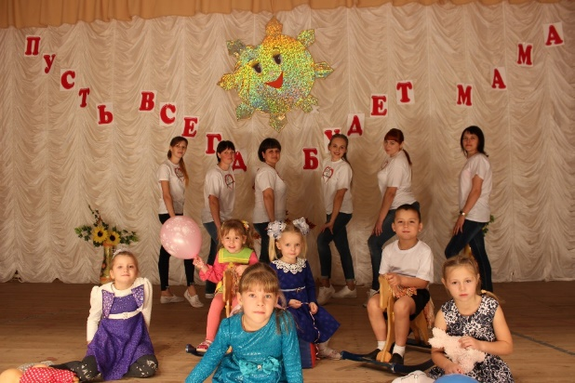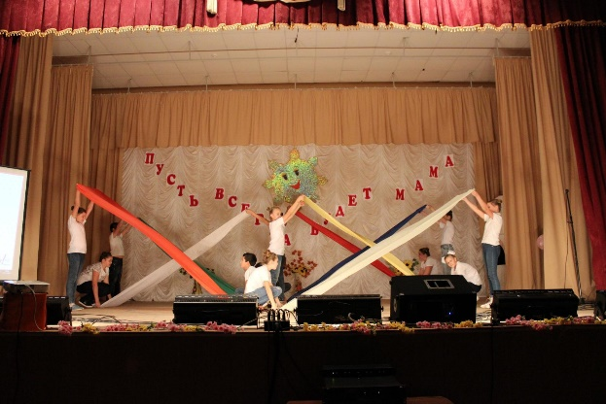
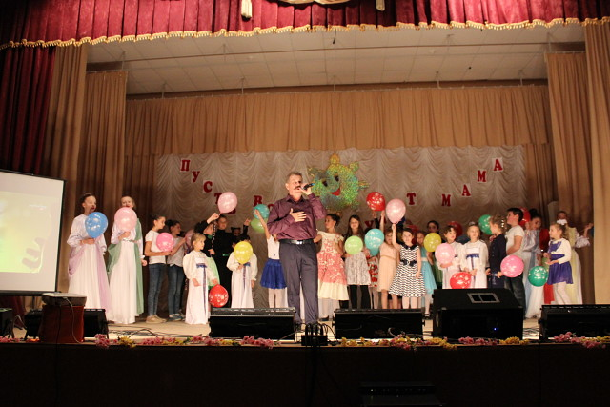
В фойе здания была организована выставка рисунков-портретов «Знакомьтесь, моя мама» и фото – выставка «Рядом с мамой».
